Задача1
Полоса пропускания одного каскада 9-ти каскадного УПЧ-I 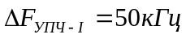. Определить полосу пропускания УПЧ.

Задача 2
В 5-ти каскадном УПЧ каскады имеют следующие полосы пропускания Определить полосу пропускания 5-ти каскадного УПЧ.

Задача 3
АЧХ каждого каскада N- каскадного УПЧ задается Гауссовой кривой 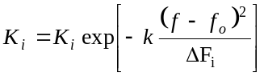.Определить избирательность усилителя по мешающему сигналу (помехе), действующему вне полосы пропускания усилителя на частоте 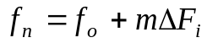.

Задача 4
Для каждого каскада 5-ти каскадного УПЧ-I эквивалентное сопротивление контура на резонансной частоте R_{Э}=2 кОм, коэффициент включения по входу n₁=0,7 и выходу n₂=0,8. Крутизна активного элемента S=10мА/В.
Определить коэффициент усиления 5-ти каскадного УПЧ-I на частоте полезного сигнала, т.е. на промежуточной частоте.
Задача 5
УПЧ-II на парах взаимно расстроенных каскадов при 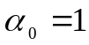 настроен на частоту 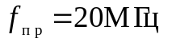. Для каждого каскада 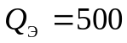. Сколько пар каскадов надо включить в состав УПЧ-II, чтобы его полоса пропускания была не более 40 кГц?

Задача 6
Каскады УПЧ-I построены по схеме с общим эмиттером с параметрами резонансной системы: С_{Э}= 100 пФ, L_{К}=1 мкГн, R_{Э}=5 кОм,-эквивалентное сопротивление контура в резонансе, S=10 мА/В- крутизна входной характеристики активного элемента, n₁=0,5- коэффициент включения контура по входу, n₂=0,5 - коэффициент включения контура по выходу, N=6 - число каскадов. Определить полосу пропускания и коэффициент усиления УПЧ.
Задача 7
Каскад транзисторного резонансного усилителя, собранный по схеме с общим эмиттером, настроен на частоту 20МГц. Эквивалентное сопротивление контура в резонансе 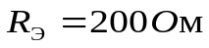, n₁=n₂=1. Параметры транзистора S=10мА/В, 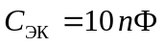. Устойчив или не устойчив усилитель?
Задача 8
Супергетеродинный приемник имеет в своем составе 9-ти каскадный УПЧ-I, настроенный на промежуточную частоту f_{ПР}=20МГц. Эквивалентная добротность резонансной системы каждого каскада Q_{Э}=50. Шумовые температуры антенны и приемника соответственно равны Т_{А}==700⁰К, Т_{В}=900⁰К. Определить предельную чувствительность Р_{пред}.
Задача 9
УПЧ-I входит в состав приемника импульсной РЛС. Полоса пропускания одного каскада УПЧ равна 200 кГц. Определить число каскадов УПЧ, при котором он станет квазиоптимальным фильтром для импульсного сигнала длительностью t = 10 мкС.

